**BAB II**

**TINJAUAN PUSTAKA DAN DASAR TEORI**

## Tinjauan Pustaka

Untuk memahami penelitian sebelumnya terkait penelitian ini, maka perlu dilakukan tinjauan pustaka mengenai Digitalisasi Arsip yaitu :

|  |  |  |  |  |
| --- | --- | --- | --- | --- |
| **No** | **Penulis** | **Objek** | **Judul** | **Teknologi** |
| 1. | Sukron Amin dan Kondar Siahaan, 2016 | Sekolah Tinggi Ilmu Tarbiyah (STIT) Kabupaten Tebo | Analisis dan Perancangan Sistem Informasi Manajemen Arsip Berbasis Web Pada Sekolah Tinggi Ilmu Tarbiyah (STIT) Kabupaten Tebo | *Website* |
| 2. | Reynaldus Andrias Sahulata, 2018 | Kantor Arsip Kota Manado | Digitalisasi Pengelolaan Sistim Kearsipan Untuk Menunjang Kinerja Tata Kelola Pemkot Manado | *Website* dengan menggunakan *Framework CodeIgniter* |
| 3. | Husain dan Muhammad Tajuddin, 2018 | Naskah Kuno Sasak | Digitalisasi Naskah Kuno Sasak Untuk Menjaga, Melindungi dan Melestarikan Budaya Berbasis Web | *Website* |
| 4. | Hardini Novianti dan Ali Bardadi, 2017 | Fakultas Ilmu Komputer Universitas Sriwijaya | Perancangan Sistem Informasi Pengelolaan Dokumen (Studi Kasus : Fakultas Ilmu Komputer Universitas Sriwijaya) | *Website* |
| 5. | Jetson Ricky Faubun, 2019 | Kecamatan Nusaniwe | Sistem Informasi Pengarsipan Dokumen Di Kantor Kecamatan Nusaniwe | Aplikasi Desktop dengan menggunakan Bahasa pemrograman Java |
| 6. | Pipit Rahmawati, 2019 | Dinas Kependudukan dan Pencatatan Sipil Kabupaten Bantul | Digitalisasi Arsip Pindah Datang Di Dinas Kependudukan dan Pencatatan Sipil Kabupaten Bantul Berbasis WEB Menggunakan *Framwork Codeigniter* | *Website* dengan menggunakan *Framework CodeIgniter* |

#### Tabel 2.1 Tabel Tinjauan Pustaka

Sistem bantu digitalisasi arsip dirancang untuk membantu proses pengarsipan arsip berkas permohonan pindah datang secara digital. Dimana nantinya dalam proses pencarian arsip lebih mudah dan arsip mempunyai masa simpan yang lama.

Terdapat beberapa referensi mengenai digitalisasi arsip, selanjutnya dalam pengembangannya dilakukan tinjauan pustaka sebagai salah satu alat dari metode penelitian. Adapun tinjauan pustaka yang berhubungan dengan penelitian di bidang ini lebih jelasnya akan diuraikan sebagai berikut :

Sukron Amin dan Kondar Siahaan (2016), melakukan penelitian dengan judul Analisis dan Perancangan Sistem Informasi Manajemen Arsip Berbasis Web Pada Sekolah Tinggi Ilmu Tarbiyah (STIT) Kabupaten Tebo, membahas mengenai arsip di bagian Tata Usaha pada Kampus STIT yang ditata secara manual, sehingga ketika bagian Tata Usaha akan mencari arsip harus membongkar gudang arsip. Dari permasalah itulah penulis membuat rancangan prototype sistem informasi manajemen arsip menggunakan aplikasi Adobe Dreamweaver CS5.

Reynoldus Andrias Sahulata (2018), melakukan penelitian dengan judul Digitaliasi Pengelolaan Sistim Kearsipan Untuk Menunjang Kinerja Tata Kelola PemKot Manado. Penelitian ini membahas tentang pengelolaan kearsipan yang dilakukan secara manual sehingga terjadi ketidak efisienan terhadap waktu yang digunakan untuk melakukan penyimpanan arsip, pencarian arsip dan juga terjadinya kesulitan untuk mendapatkan laporan dengan cepat akurat dalam waktu singkat, juga terdapatnya resiko kehilangan maupun rusaknya arsip yang disebabkan terlalu banyaknya volume arsip. Untuk itu penulis membuat aplikasi yang terdigitalisasi pada pengarsipan sehingga memungkinkan menerapkan sistem pengklasifikasian otomatis dan memudahkan Kantor Asip Kota Manado dalam pengelolaan arsip. Aplikasi ini dibuat dengan Bahasa pemrograman PHP, menggunakan *database management system MySQL*, dan *Framwork Codeigniter*.

Husain dan Muhammad Tajuddin (2018) dari STMIK Bumi Gora Mataram dengan judul Digitalisasi Naskah Kuno Sasak Untuk Menjaga, Melindungi dan Melestarikan Budaya Berbasis Web. Pada jurnal tersebut penulis ingin membuat transformasi dari sistem perpustakaan tradisional ke perpustakaan digital, merubah dokumen tercetak menjadi dokumen elektronik yang memiliki keunggulan dalam kecapatan pengaksesan. Untuk itu penulis membangun sistem informasi berbasis web yang merupakan refleksi dari sistem Digitalisasi Naskah Sasak Kuno. Perancangan interface pada sistem ini menggunakan PHP dan untuk basis datanya menggunakan MySQL.

Hardini Novianti dan Ali Bardadi (2017), dari Fakultas Ilmu Komputer, Universitas Sriwijaya dengan judul Perancangan Sistem Informasi Pengelolaan Dokumen (Studi Kasus : Fakultas Ilmu Komputer Universitas Sriwijaya), yang membahas tentang mengembangkan sistem pengelolaan dokumen dilingkungan Fakultas Ilmu Komputer Universitas Sriwijaya. Adapun keunggulan sistem yang akan dibangun yakni akan terintegrasu dengan *scanner* yang akan memudahkan pengguna agar tidak membuka aplikasi lain untuk memindai dokumen fisik.

Jetson Ricky Faubun (2019), dari STMIK AKAKOM Yogyakarta, dengan judul Sistem Informasi Pengarsipan Dokumen Di Kantor Kecamatan Nusaniwe. Penulis membahas tentang sistem pengarsipan yang dapat dijalankan pada personal komputer pada bagian pelayanan di kecamatan berbasis desktop dengan bahasa pemrograman java.

Pada penelitian kali ini mempunyai perbedaan dengan penelitian sebelumnya. Sistem bantu untuk digitalisasi arsip ini berbasis web dengan menggunakan *framework* *Codeigniter*, mengambil studi kasus dari kantor Dinas Kependudukan dan Pencatatan Sipil Kabupaten Bantul khususnya pada Seksi Pindah Datang Penduduk dan memberikan hasil *output* berupa rekapitulasi arsip yang sudah terdigitalisasi.

## Dasar Teori

### Framework

*Framework* secara sederhana dapat diartikan sebagai kumpulan atau gabungan dari fungsi/ prosedur dan *class* untuk mencapai tujuan tertentu yang sudah siap digunakan sehingga bisa lebih mempermudah dan mempercepat pekerjaan seorang *pro*grammer dalam membuat program tanpa harus membuat fungsi atau *class* dari awal.

### Codeigniter

*Codeigniter* adalah aplikasi *open source* berupa *framework* dengan model MVC (*Model, View, Controller*) untuk membangun *website* dinamis dengan menggunakan PHP. *Codeigniter* memudahkan developer atau pengembang web untuk membuat aplikasi dengan cepat dan mudah dibandingkan dengan membuat dari awal.

Sebagian besar *framework* yang telah ada mengimplementasikan pola desain atau *Model-View-Controller* (MVC), yang memisahkan bagian kode untuk penanganan proses bisnis dengan bagian kode untuk keperluan presentasu (tampilan). Pola MVC terbukti efektif untuk generasi modul. Adapun komponen MVC adalah sebagai berikut :

1. *Model* : merupakan bagian yang menangani hal yang berhubungan dengan pengolahan dan manipulasi data, seperti menambah, merubah, mengambil, dan menghapus data yang ada pada basis data.
2. *View* : merupakan bagaian yang mengatur tampilan sistem informasi yang digunakan untuk berinteraksi dengan pengguna.
3. *Controller* : merupakan bagian yang menghubungkan *Model* dan *View* secara langsung. *Controller* berfungsi untuk menerima *request* dan data dari *user* kemudian menentukan apa yang akan diproses oleh aplikasi.

### MySQL

*MySQL* adalah sebuah aplikasi database server. SQL merupakan kepanjangan dari *Structured Query Language*. SQL merupakan bahasa terstruktur yang digunakan untuk mengolah database. *MySQL* dapat digunakan untuk membuat dan mengolah database beserta isinya. Programer atau *user* dapat memandaatkan *MySQL* untuk menambahkan (*create*), membaca atau menampilkan (*read*), mengubah (*update*), dan menghapus (*delete*) daya yang berada dalam database.

### XAMPP

Xampp merupakan perangkat lunak *(free software)* bebas, yang mendukung untuk banyak sistem operasi, merupakan kompilasi dari beberapa program. Fungsi Xampp adalah sebagai *server* yang berdiri sendiri *(localhost*), yang terdiri dari beberapa program antara lain : Apache HTTP Server, MySQL *database*, dan penerjemah bahasa yang ditulis dengan bahasa pemrograman PHP dan Perl. Nama XAMPP sendiri merupakan singkatan dari X (empat sistem operasi apapun), Apache, MySQL, PHP dan Perl. Program ini tersedia dalam GNU *General Public* *License* dan bebas, merupakan web *server* yang mudah untuk digunakan yang dapat menampilkan halaman web yang dinamis.

### UML

UML (*Unified Modeling Language*) adalah salah satu alat bantu yang handal di dunia pengembangan sistem yang berorientasi obyek. UML menyediakan bahasa pemodelan visual yang memungkinakan bagi pengembang sistem untuk membuat cetak biru dalam bentuk yang baku dan mudah dimengerti. Percancangan sistem dengan menggunakan UML meliputi :

1. *Use Case* *Diagram* : gambaran grafis dari beberapa atau semua aktor, *use case*, dan interaksi diantaranya yang memperkenalkan suatu sistem. *Use Case Diagarm* tidak menjelaskan secara detail tentang penggunaan *use case*, tetapi hanya memberi gambaran singkat hubungan antara *use case*, aktor, dan sistem.
2. *Class Diagram* : menggambarkan struktur statis class di dalam sistem. *Class* merepresentasikan sesuatu yang ditangani oleh sistem. *Class* dapat berhubungan dengan yang lain melalui berbagai cara yaitu *associated, dependent, specialed,* atau *package*.
3. *Activity Diagram* : menggambarkan rangkaian aliran dari aktivitas, digunakan untuk mendeskripsikan aktivitas yang dibentuk dalam suatu operasi sehingga dapat juga digunakan untuk aktivitas lainnya seperti use case atau interaksi.

### Proses Bisnis Pindah Datang

Pindah datang penduduk adalah perubahan domisili untuk menetap karena perpindahan dari tempat lama ke domisili yang baru. Pindah Datang pada Dinas Kependudukan dan Pencatatan Sipil Bantul telah diatur dalam Standar Operasional Prosedur Pelayanan Pindah Datang Antar Kabupaten/ Provinsi. Untuk pelayanan pindah datang yang dilayani di Dinas Kependudukan dan Pencatatan Sipil Kabupaten Bantul adalah klasifikasi pindah datang antar kabupaten / provinsi.

Prosedur untuk pindah datang di Dinas Kependudukan dan Pencatatan Sipil Kabupaten Bantul adalah sebagai berikut :

1. Pemohon datang ke Dinas Kependudukan dan Pencatatan Sipil Kabupaten Bantul dengan membawa Surat Keterangan Pindah Asli dari daerah asal, KTP-el / pengganti KTP-el asli, dan KK Asli Kabupaten Bantul jika menumpang KK.
2. Pemohon menyerahkan berkas permohonan kepada petugas layanan pindah datang.
3. Petugas menyerahkan berkas permohonan kepada petugas entri data.
4. Petugas entri data melakukan *request* nomor pindah dan menarik data kependudukan pemohon dari daerah asal ke Kabupaten Bantul.
5. Petugas mencetak Surat Keterangan Datang WNI dan biodata, kemudian petugas menyimpan berkas permohonan.
6. Petugas layanan menyerahkan cetakan Surat Keterangan Datang WNI kepada pemohon.

Berikut adalah alur Pelayanan Pindah Datang Antar Kabupaten / Provinsi :

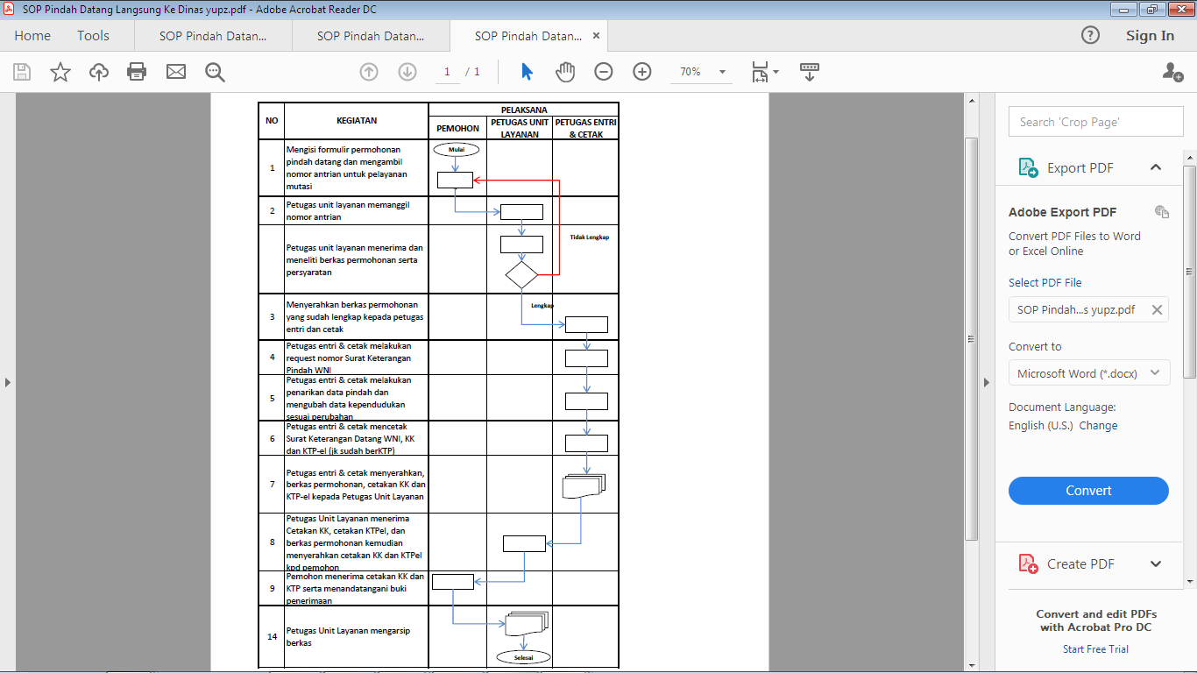

#### Tabel 2.2 Standar Operasional Prosedur (SOP) Pelayanan Pindah Datang Antar Kabupaten/ Provinsi

Prosedur untuk pindah di Dinas Kependudukan dan Pencatatan Sipil Kabupaten Bantul adalah sebagai berikut :

1. Pemohon datang ke Dinas Kependudukan dan Pencatatan Sipil Kabupaten Bantul dengan membawa KK asli, KTP asli (jika sudah usia KTP), pas foto ukuran 4x6 jumlah 2 lembar
2. Pemohon mengisi berkas permohona dan menyerahkan berkas permohonan kepada petugas layanan pindah datang.
3. Petugas menyerahkan berkas permohonan kepada petugas entri data.
4. Petugas entri data memproses data kepindahannya dengan aplikasi SIAK.
5. Petugas mencetak Surat Keterangan Pindah WNI dan biodata, kemudian petugas menyimpan berkas permohonan.
6. Petugas layanan menyerahkan cetakan Surat Keterangan Pindah WNI kepada pemohon.

Berikut adalah alur Pelayanan Pindah KeluarAntar Kabupaten / Provinsi :



#### Tabel 2.3 Standar Operasional Prosedur (SOP) Pelayanan Pindah Antar Kabupaten/ Provinsi

Setelah proses pindah datang selesai, arsip disimpan didalam kardus arsip dan diletakkan digudang arsip. Untuk itu dengan adanya digitalisasi arsip ini, diharapkan berkas permohonan pindah datang memiliki waktu simpan yang lama dan dapat mempermudah dalam menemukan arsip permohonan pindah datang.